Burmistrz Miasta i Gminy Skaryszew
podaje do publicznej wiadomości wykaz nieruchomości przeznaczonych do zbycia (zgodnie z przepisami określonymi w ustawie z dnia 21 sierpnia 1997 roku
o gospodarce nieruchomościami (Dz. U. z 2024r. poz. 1145 z późn. zm.)
- Nieruchomość gruntowa, oznaczona w ewidencji gruntów i budynków jako działka Nr 1599 o pow. 6800m², położona w miejscowości Gębarzów
Cena nieruchomości: 96 600 zł
- Nieruchomość zlokalizowana w miejscowości Gębarzów, położona przy lokalnej nieutwardzonej drodze gruntowej będącej własnością Gminy Skaryszew;
- Teren płaski, bez zróżnicowanych poziomów, bardzo dobre możliwości zagospodarowania, kształt nieruchomości zbliżony do prostokąta, o szerokości ok. 57m i o długości od strony zachodniej ok. 110m i od strony wschodniej ok. 116m.
- Możliwość uzbrojenia w sieć elektroenergetyczną, brak możliwości uzbrojenia
w inne media.
- Sąsiaduje z gruntami ornymi oraz nieużytkowanymi gruntami niezabudowanymi.
- Nieruchomość w studium uwarunkowań i kierunków zagospodarowania przestrzennego Miasta i Gminy Skaryszew wskazana jest pod tereny głównych elementów systemu przyrodniczego.
- Działka ma uregulowany stan prawny na rzecz Gminy Skaryszew na podstawie Decyzji Wojewody Mazowieckiego z dnia 25.01.2005r. znak: WRR-R-77101/11/05 DK.
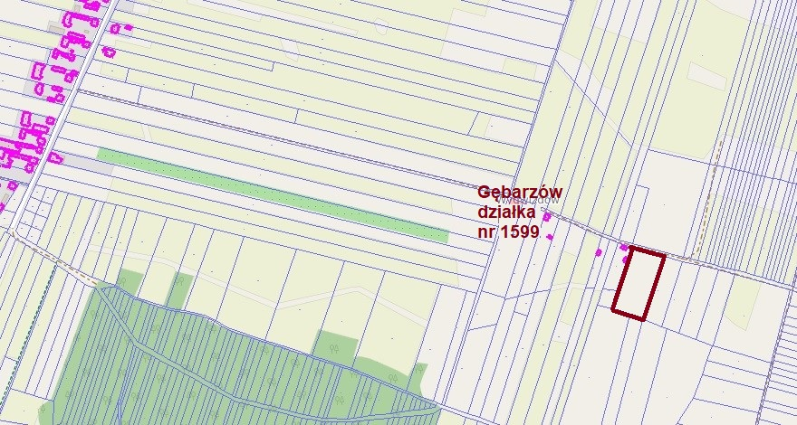
Informuje się osoby wymienione w art. 34 ust. 1 pkt. 1 i pkt. 2 ustawy
o gospodarce nieruchomościami z dnia 21 sierpnia 1997 r. (Dz. U. z 2024r. poz. 1145 z późn. zm.), że przysługuje im prawo pierwszeństwa w nabyciu nieruchomości przeznaczonych do zbycia, jeżeli złożą oświadczenie, że wyrażają zgodę na ich zakup za cenę ustaloną przez rzeczoznawcę majątkowego. Niniejsze oświadczenie o zamiarze skorzystania z powyższego prawa należy złożyć na piśmie w Urzędzie Miasta i Gminy w Skaryszewie przy ul. J. Słowackiego 6 (pok. 40), w terminie sześciu tygodni od dnia wywieszenia wykazu.
Niniejszy wykaz wywiesza się na tablicy Urzędu Miasta i Gminy Skaryszew,
w Skaryszewie przy ul. Słowackiego 6, na okres 21 dni, tj. 17.11.2025r. do 8.12.2025r. Szczegółowych informacji udziela Urząd Miasta i Gminy w Skaryszewie - pokój Nr 40, tel. 48 610 30 89 wew. 142.

